«Край, в котором мы живем»
2 октября 2019 года воспитанники ГКОУ «Специальная (коррекционная) общеобразовательная школа-интернат №1» приняли участие в I краевом эколого-краеведческом слете «Край, в котором мы живем», который проходил на базе ГКООУ «Санаторная школа-интернат № 21» села Подлужное, Изобильненского городского округа.
Цель слета - популяризация экологического движения среди школьников, воспитание гражданственности, бережного отношения детей к природе, а, значит, и к своей Родине.
Результаты: Грамоты за I место в двух номинациях.

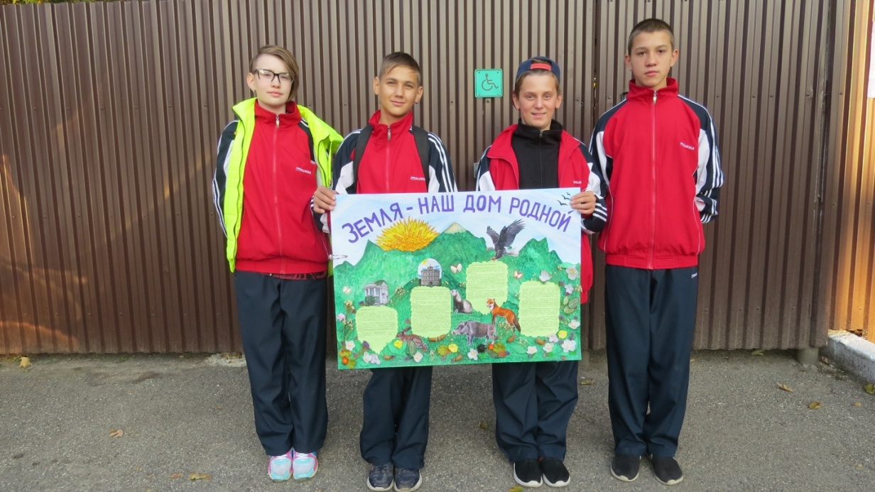
Наш плакат - лучший!
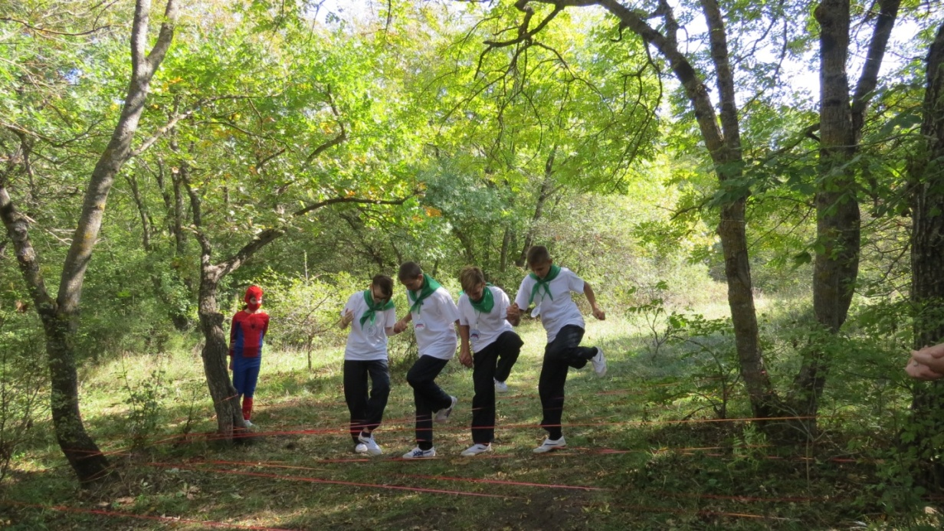
Номинация - спортивное состязание «Паутинка»
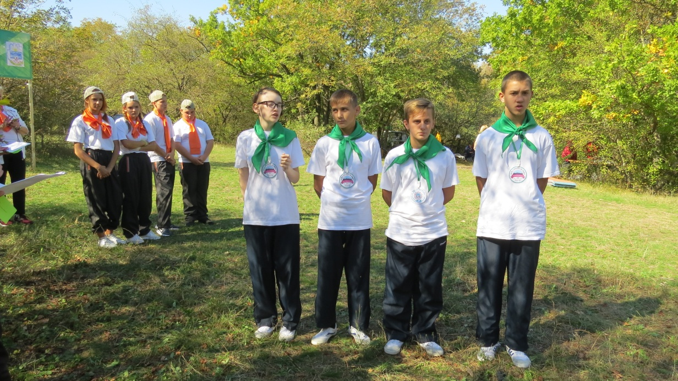

В номинации «Визитная карточка школы» - равных не было
(отметило компетентное жюри..)
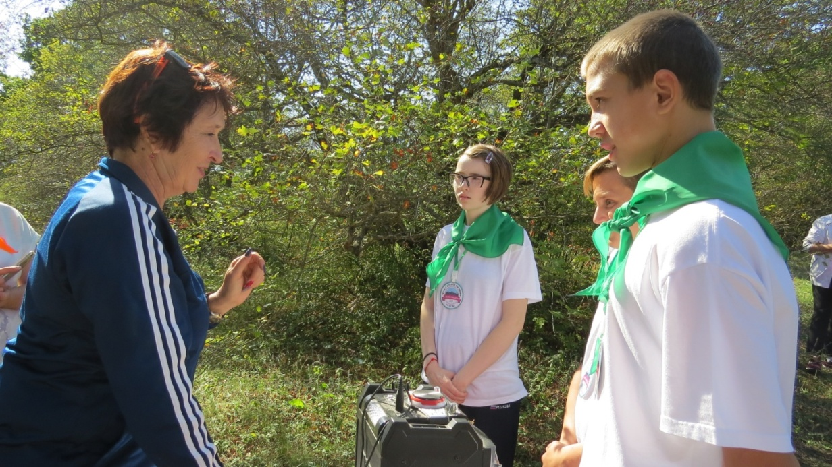

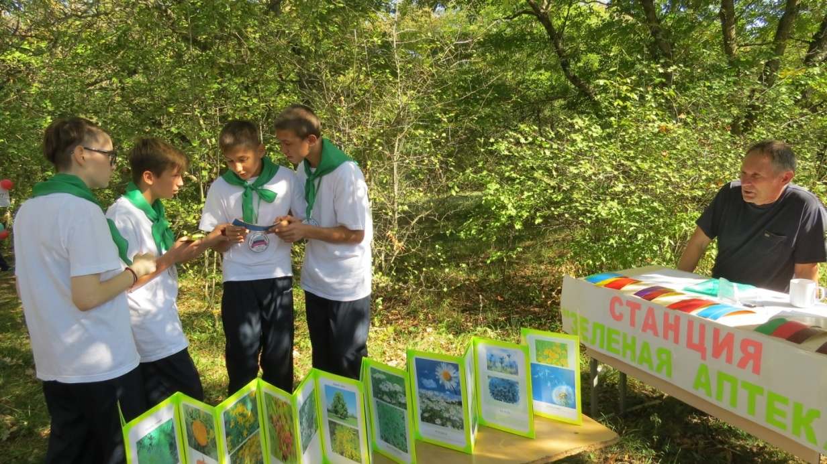
Номинация - конкурс «Лесная аптека»
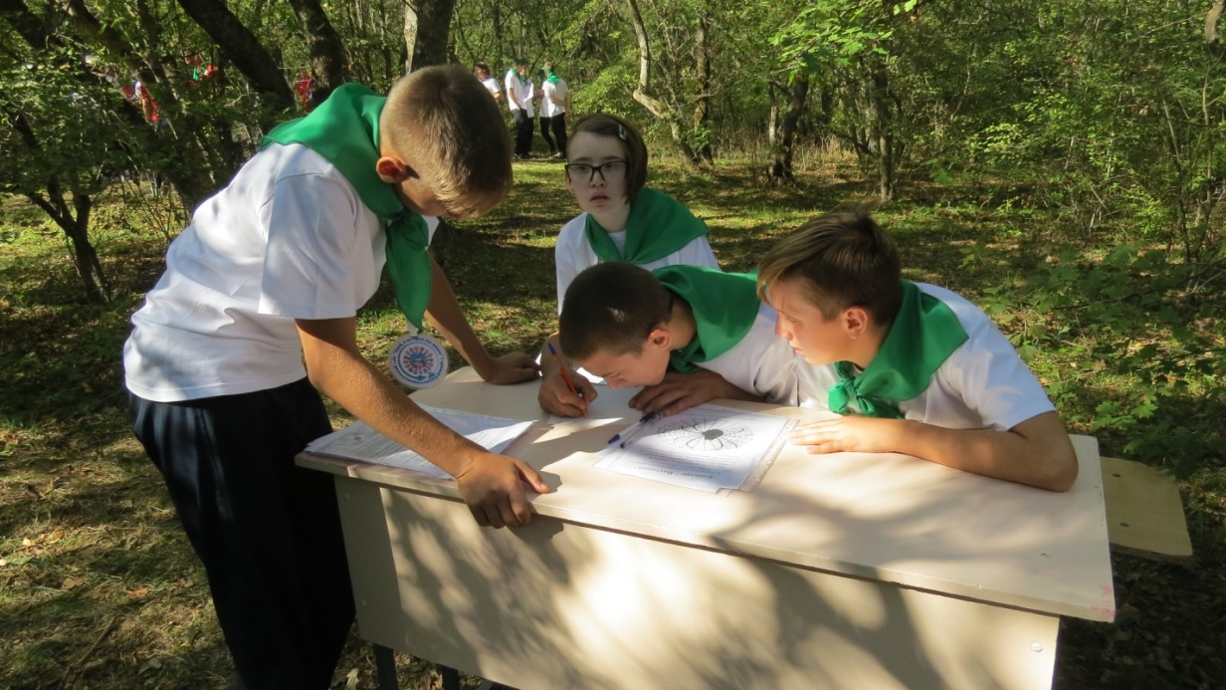
Номинация - викторина «Краеведение»
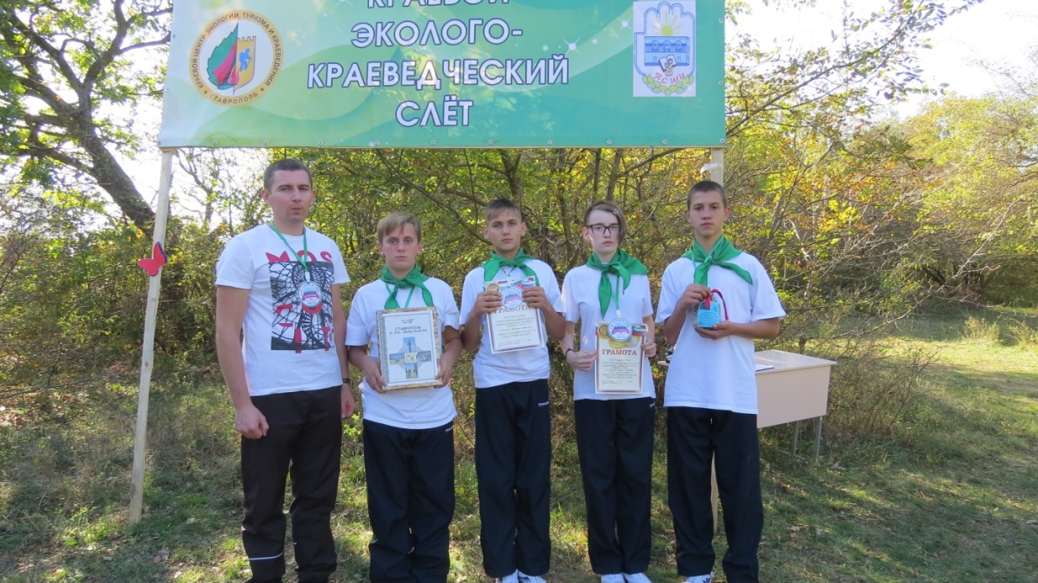
Наша команда
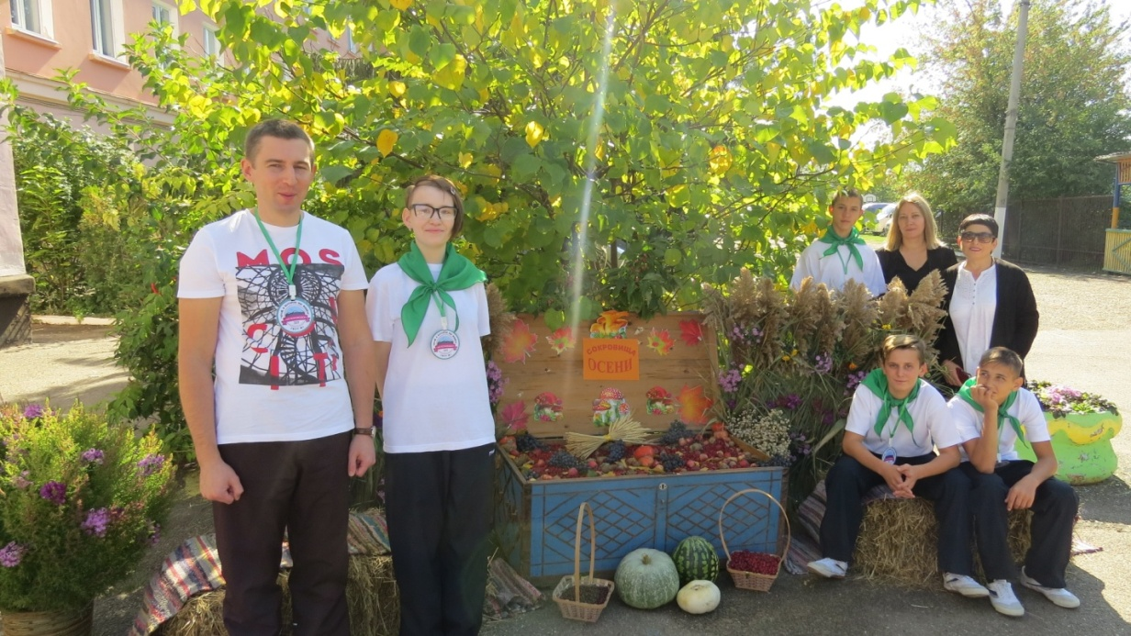
Фотосессия на память

